**GRUPO:** Aitor Estévez, Rubén Vicente, Àlex Fernández

**MODELOS ESTADISTICOS**

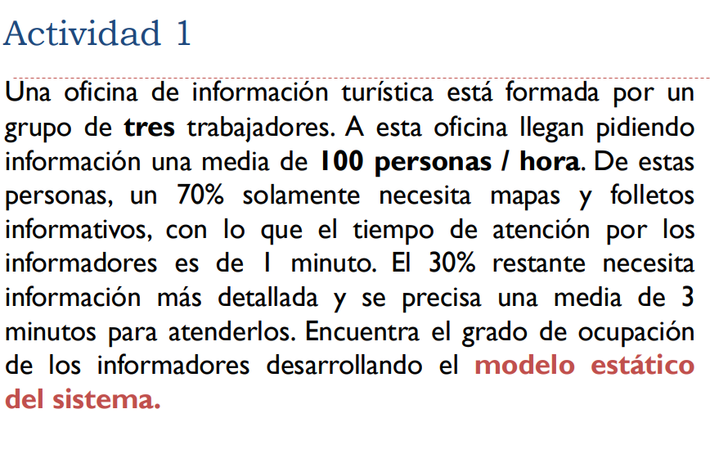

Grupo de tres trabajadores

Llegan perdiendo información 100 personas / hora

De estas el 70% solo necesita mapas folletos, tiempo información 1 minuto

El 30% restante 3 minutos

Encuentra el grado de ocupación, modelo estático del sistema.

**Fórmula: % ocupación = (capacidad necesaria) / (capacidad disponible) * 100**

% ocupación = capacidad necesaria / disponible à 70+90 / 180 = 0.89

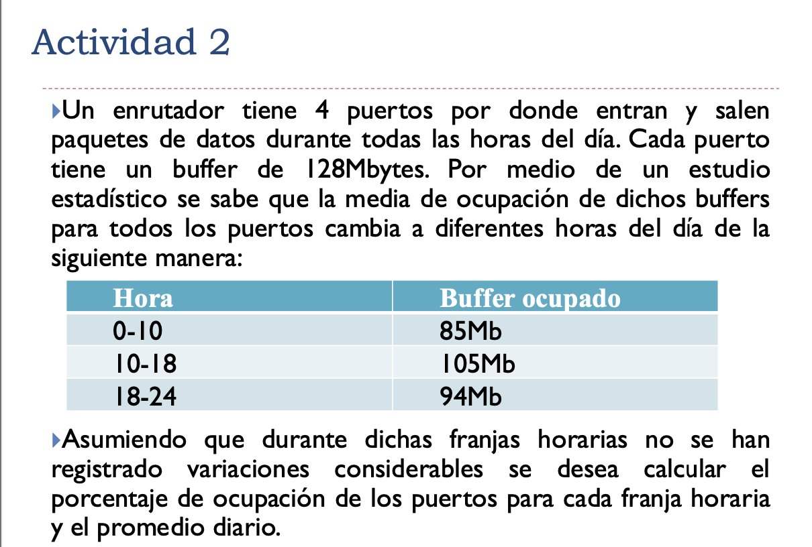

**Para cada franja hacemos: % ocupación = capacidad necesaria / disponible**

**Franja = F**

**Capacidad necesaria = cn**

**Disponible = d**

**F1 = cn1 / d**

**F2 = cn2 / d**

**F3 = cn3 / d**

Franja 1 (0-10): 85Mb / 128Mb = 66%

Franja 2 (10-18): 105Mb / 128Mb = 82%

Franja 3 (18-24): 94Mb / 128Mb = 73,4%

Para el promedio hacemos el porcentaje que ocupa cada franja en el día multiplicado por el porcentaje de ocupación que tiene el buffer en esa determinada franja.

**Promedio: 5/12 * 66% + 1/3 * 82% + 1/4 * 73,4% = 73,1%**

|  |  |  |  |  |
| --- | --- | --- | --- | --- |
| **Horarios** | **0-10** | **10-18** | **18-24** | **Promedio Diario** |
| % ocupación | 66% | 82% | 73,4% | 73,1% |

Uso de impresoras: % ocupación = tiempo usado / tiempo total

**Ocupación = O**

**Tiempo usado = tu**

**Tiempo total = tt**

**O1 = tu1 / tt1 🡪% O1 = tu1 / tt* 100**

**O2 = tu2 / tt2 🡪% O2 = tu2 / tt* 100**

**O3 = tu3 / tt3 🡪% O3 = tu3 / tt* 100**

Seguidamente multiplicamos por 100 para obtener el %.

Impresora 1, en 24h: (82 min / 1440) * 100 = 5,7%

Impresora 2, en 24h: (71 min / 1440) * 100 = 5%

Impresora 3, en 24h: (73 min / 1440) * 100 = 5%

RESULTADOS:

|  |  |  |  |
| --- | --- | --- | --- |
| **Horarios** | **Impresora 1** | **Impresora 2** | **Impresora 3** |
| 0-8h | 1% | 2% | 3% |
| 8-18h | 7,5% | 5,5% | 6,7% |
| 18-24h | 8,8% | 7,7% | 5% |

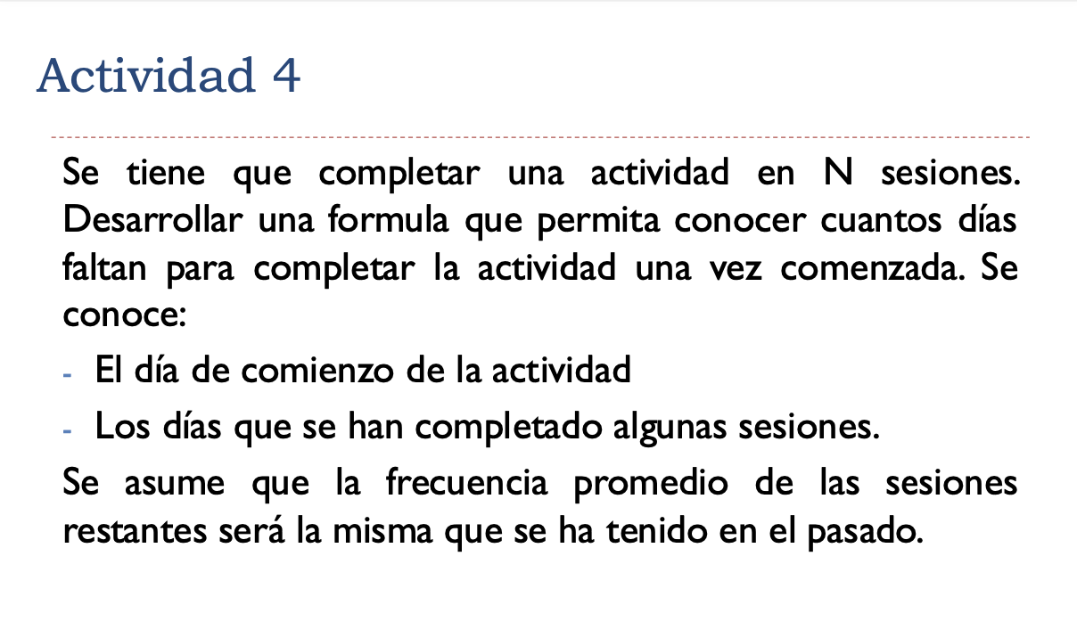

**Sesiones completadas = X**

**Sesiones por completar = n - X**

**Día de inicio = Di**

**Día actual = Da**

**Días restantes = (N – X) * (Da – Di) / X**

**MODELOS DE PROGRAMACION LINEAL**  
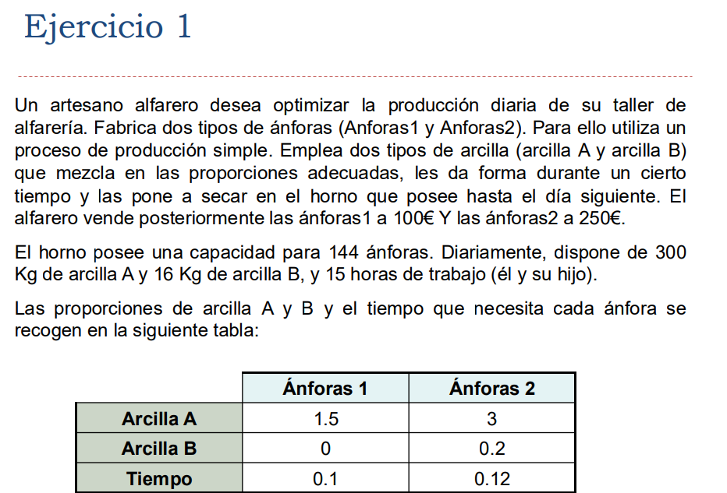

X1 = Anforas1 fabricadas  
 X2 = Anforas2 fabricadas

**Recursos:**  
 - Capacidad del horno

-Kg diarios de arcilla A y B

-Horas de trabajo

**Restricciones :**

-Limite de horas de trabajo

-Limite de la capacidad del horno

-Limite de kg de arcilla

**Objetivo:**

-Maximizar los beneficios

**Proceso:**  
  
Para anforas1 necesitamos 1.5 kg de arcillaA, 0 kg de arcillaB y 90 minutos = 100$

Para anforas2 necesitamos 3 kg de arcillaA, 0.2 kg de arcillaB y 108 minutos = 250$

X1 > 0

X2 > 0

1.5X1 + 3X2 <= 300 kg

0X1 + 0.2X2 <= 16 kg

0.1X1 + 0.12X2 <= 15 h

**Expresion beneficio =** Max 100X1 + 250X2 $

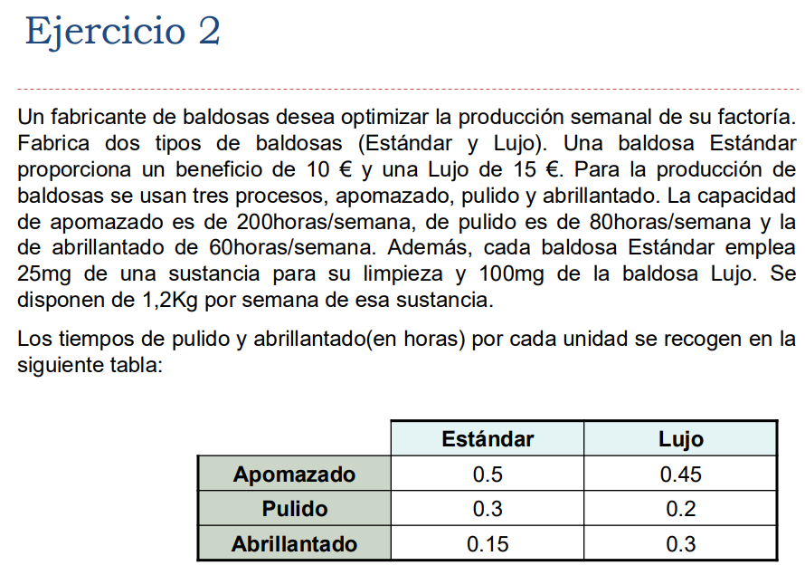**Identificación de componentes**

* **Variables asociadas a la actividad:**

X1: Cantidad de baldosas Estándar a producir por semana

X2: Cantidad de baldosas de Lujo a producir por semana

* **Recursos:**

Tiempo de apomazado

Tiempo de pulido

Tiempo de abrillantado

Disponibilidad de sustancia de limpieza

* **Restricciones**:

Limitación de las horas de apomazado: 0.5x1+0.45x2≤200.

Limitación de las horas de pulido: 0.3x1 +0.2x2 ≤80

Limitación de las horas de abrillantado: 0.15x1 +0.3x2 ≤60

Limitación de la sustancia de limpieza:

La sustancia disponible es 1.2 kg = 1200 mg

25x1+100x2≤1200

**Función objetivo :** Maximizar el beneficio  
Z=10x1+15x2

**MODELOS DINAMICOS DETERMINISTICOS**

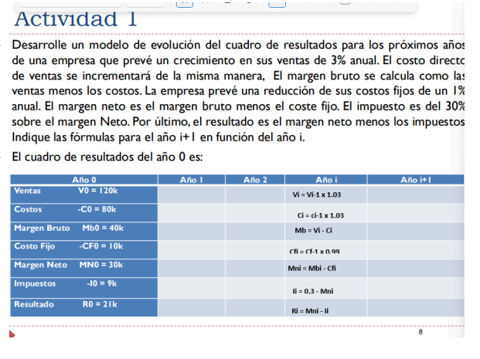

1. **Datos Iniciales (Año 0):**
   * **Ventas:** V₀ = 120k
   * **Costos:** C₀ = 80k
   * **Margen Bruto:** Mb₀ = 40k
   * **Costo Fijo:** CF₀ = 10k
   * **Margen Neto:** MN₀ = 30k
   * **Impuestos:** I₀ = 9k
   * **Resultado:** R₀ = 21k

**Cálculo para el Año 1:**

1. Ventas: V₁ = V₀ × 1.03 = 120k × 1.03 = 123.6k  
2. Costos: C₁ = C₀ × 1.03 = 80k × 1.03 = 82.4k  
3. Margen Bruto: Mb₁ = V₁ - C₁ = 123.6k - 82.4k = 41.2k  
4. Costo Fijo: CF₁ = CF₀ × 0.99 = 10k × 0.99 = 9.9k  
5. Margen Neto: MN₁ = Mb₁ - CF₁ = 41.2k - 9.9k = 31.3k  
6. Impuestos: I₁ = 0.3 × MN₁ = 0.3 × 31.3k = 9.39k  
7. Resultado: R₁ = MN₁ - I₁ = 31.3k - 9.39k = 21.91k

**Cálculo para el Año 2:**

1. Ventas: V₂ = V₁ × 1.03 = 123.6k × 1.03 = 127.3k  
2. Costos: C₂ = C₁ × 1.03 = 82.4k × 1.03 = 84.9k  
3. Margen Bruto: Mb₂ = V₂ - C₂ = 127.3k - 84.9k = 42.4k  
4. Costo Fijo: CF₂ = CF₁ × 0.99 = 9.9k × 0.99 = 9.8k  
5. Margen Neto: MN₂ = Mb₂ - CF₂ = 42.4k - 9.8k = 32.6k  
6. Impuestos: I₂ = 0.3 × MN₂ = 0.3 × 32.6k = 9.78k  
7. Resultado: R₂ = MN₂ - I₂ = 32.6k - 9.78k = 22.82k

**Resumen de los Cálculos:**

|  |  |  |  |  |  |  |  |
| --- | --- | --- | --- | --- | --- | --- | --- |
| **Año** | **Ventas (k)** | **Costos (k)** | **Mb (k)** | **CF (k)** | **MN (k)** | **Impuestos (k)** | **Resultado (k)** |
| 0 | 120.0 | 80.0 | 40.0 | 10.0 | 30.0 | 9.0 | 21.0 |
| 1 | 123.6 | 82.4 | 41.2 | 9.9 | 31.3 | 9.39 | 21.91 |
| 2 | 127.3 | 84.9 | 42.4 | 9.8 | 32.6 | 9.78 | 22.82 |

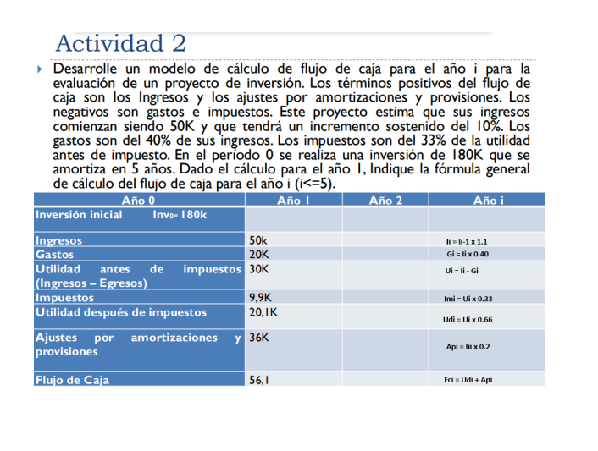

**Datos Iniciales (Año 0):**

* **Inversión inicial:** 180k
* **Ingresos:** 50k (incremento anual del 10%)
* **Gastos:** 40% de los ingresos
* **Impuestos:** 33% de la utilidad antes de impuestos
* **Amortización:** Se realiza en 5 años

**Cálculo para el Año 1:**

1. **Ingresos:** I = I * 1.1 = 50K * 1.1 = 55K
2. **Gastos:** G = I * 0.4 = 55k * 0.4 = 22k
3. **Utilidad antes de impuestos:** U = I – G = 55k – 22k = 33k
4. **Impuestos:** Im = U1 * 0.33 = 33k * 0.33 = 10.89k
5. **Utilidad después de impuestos:** Ud1 = U1 – Im1 = 33k – 10.89k = 22.11k
6. **Ajustes por amortización:** Ap1 = 180k/5 = 36k
7. **Flujo de Caja:** Fc = Ud + Ap = 22.11k + 36k = 58.11k

**Resumen de los Cálculos de Flujo de Caja:**

|  |  |  |  |  |  |  |  |
| --- | --- | --- | --- | --- | --- | --- | --- |
| Año | Ingresos (k) | Gastos (k) | Utilidad antes de impuestos (k) | Impuestos (k) | Utilidad después de impuestos (k) | Amortización (k) | Flujo de Caja (k) |
| 1 | 55.0 | 22.0 | 33.0 | 10.89 | 22.11 | 36.0 | 58.11 |
|  |  |  |  |  |  |  |  |

El flujo de caja aumenta gracias a la amortización y la utilidad neta del proyecto.

**5. DEFINIR EL MODELO**

### **Modelo para el análisis de datos de ventas y recomendación de productos**

**Objetivo**: Crear un modelo que analice los datos de ventas de una tienda y, en base a ciertos parámetros de entrada, recomiende el producto con mayor potencial de ventas a un cliente específico.

### **Parámetros de entrada**

1. **Productos** (list[dictionary]):  
   Una lista de diccionarios donde cada diccionario representa un producto con su nombre, categoría, precio y cantidad vendida.

Ejemplo:

{'name': 'Laptop', 'category': 'Electronics', 'price': 1000, 'units_sold': 150},

1. **Clientes** (list[dictionary]):  
   Una lista de diccionarios donde cada diccionario representa a un cliente, con su nombre, historial de compras (productos comprados previamente) y un puntaje de lealtad.

Ejemplo:  
 {'name': 'John', 'purchased_items': ['Laptop', 'Smartphone'], 'loyalty_score': 8}

1. **Preferencias del cliente** (list[str]):  
   Una lista que contiene las categorías de productos que el cliente está más interesado en comprar.

Ejemplo:

['Electronics', 'Accessories']

### **Función**

**Nombre**: recommend_product

**Descripción**: La función calcula el producto con el mayor potencial de ventas (basado en la cantidad vendida y el historial del cliente) que corresponde a las preferencias del cliente.

**Entrada**:

* **productos** (list[dictionary]): Lista de productos disponibles.
* **clientes** (list[dictionary]): Lista de clientes con sus historiales de compras.
* **preferencias_cliente** (list[str]): Preferencias del cliente sobre categorías.

**Salida**:

* Un diccionario con el nombre del producto recomendado y su categoría.

### **Proceso de cálculo**

1. Filtrar los productos que coinciden con las preferencias del cliente (según la categoría).
2. Analizar el historial de compras del cliente para determinar si ya ha comprado productos de una categoría o tipo similar.
3. Calcular el "potencial de ventas" basado en las unidades vendidas y la lealtad del cliente. Los productos con más unidades vendidas y con una relación con los productos previamente comprados serán considerados más altos en prioridad.
4. Seleccionar el producto con el mayor puntaje (unidades vendidas multiplicadas por el puntaje de lealtad del cliente).

### **Ejemplo de ejecución**

#### **Entradas**

Productos:

{'name': 'Laptop', 'category': 'Electronics', 'price': 1000, 'units_sold': 150},

Clientes:

{'name': 'John', 'purchased_items': ['Laptop', 'Smartphone'], 'loyalty_score': 8},

Preferencias del cliente:

['Electronics', 'Accessories']

#### **Cálculo de la recomendación**

Para el cliente **John**:

* Sus productos preferidos son "Electronics" y "Accessories".
* En **Electronics** ha comprado "Laptop" y "Smartphone".
* En **Accessories** no ha comprado productos, pero muestra interés en esa categoría.
* Calcular el "potencial de ventas":
  + **Laptop** tiene 150 unidades vendidas, pero ya fue comprada por John.
  + **Smartphone** tiene 200 unidades vendidas, y también fue comprado por John.
  + **Headphones** tiene 300 unidades vendidas en **Accessories**, categoría de interés de John, lo que le da un alto puntaje.

**Producto recomendado**: **Headphones** de la categoría **Accessories**.

### **Salida**

'recommended_product': 'Headphones',  
 'category': 'Accessories'

### **Descripción Abstracta de la Entrada y Salida**

**Entrada**:

* productos: Lista de productos disponibles con su nombre, categoría, precio y unidades vendidas.
* clientes: Lista de clientes con su historial de compras y puntaje de lealtad.
* preferencias_cliente: Lista con las categorías que el cliente prefiere.

**Salida**:Diccionario con el nombre del producto recomendado y su categoría.

**MODELOS DE COLAS**  
  
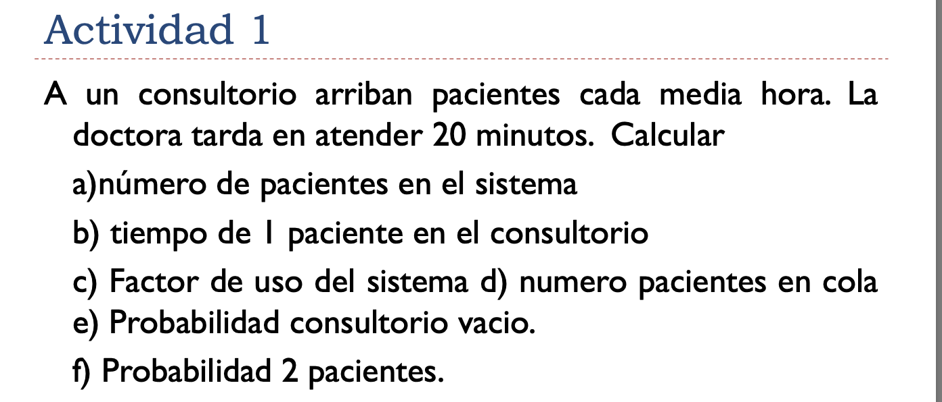**Actividad 1**

**Datos:**

* Llegan pacientes cada media hora (λ = 2 pacientes por hora)
* Tiempo de atención: 20 minutos (μ = 3 pacientes por hora)

Este es un sistema M/M/1 (llegadas Poisson, tiempos de servicio exponenciales, un solo servidor).

**a) Número de pacientes en el sistema (L):** L = λ / (μ - λ) = 2 / (3 - 2) = 2 pacientes

**b) Tiempo promedio de un paciente en el consultorio (W):** W = 1 / (μ - λ) = 1 / (3 - 2) = 1 hora

**c) Factor de uso del sistema (ρ):** ρ = λ / μ = 2 / 3 = 0.6667 o 66.67%

**d) Número promedio de pacientes en cola (Lq):** Lq = ρ² / (1 - ρ) = (2/3)² / (1 - 2/3) = 4/9 / (1/3) = 4/3 ≈ 1.33 pacientes

**e) Probabilidad de que el consultorio esté vacío (P0):** P0 = 1 - ρ = 1 - (2/3) = 1/3 ≈ 0.3333 o 33.33%

**f) Probabilidad de que haya 2 pacientes en el sistema (P2):** P2 = (1 - ρ) * (ρ)^2 = (1/3) * (2/3)^2 = 1/3 * 4/9 = 4/27 ≈ 0.1481 o 14.81%

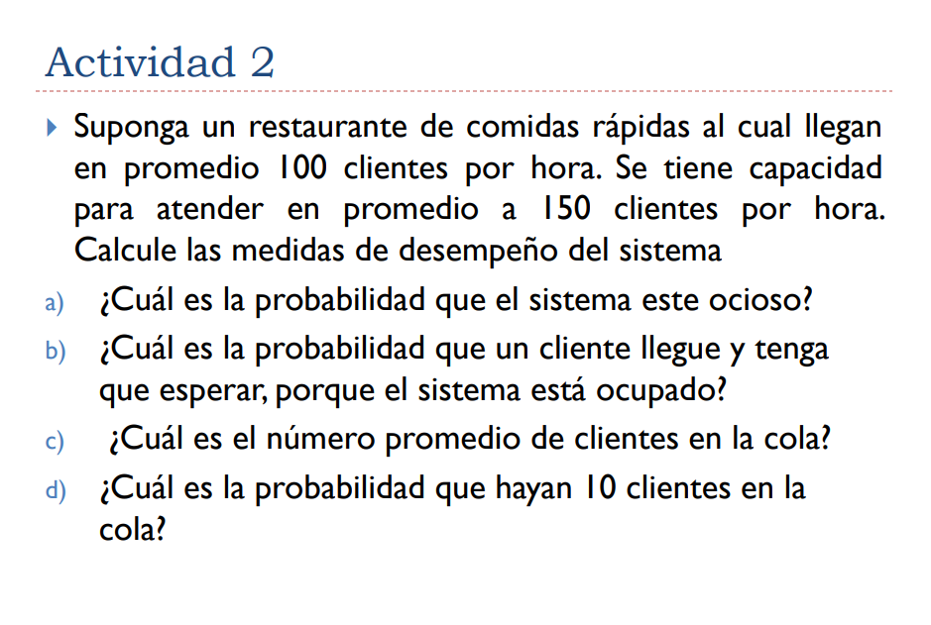

**Datos:**

* Llegadas: 100 clientes por hora (λ = 100)
* Capacidad de atención: 150 clientes por hora (μ = 150)

Este es un sistema M/M/1.

**a) Probabilidad de que el sistema esté ocioso (P0):**

P0 = 1 - ρ = 1 - (λ / μ) = 1 - (100 / 150) = 1 - (2/3) = 1/3 ≈ 0.3333 o 33.33%

**b) Probabilidad de que un cliente llegue y tenga que esperar (Pw):** Pw = 1 - P0 = 2/3 ≈ 0.6667 o 66.67%

**c) Número promedio de clientes en la cola (Lq):** Lq = ρ² / (1 - ρ) = (2/3)² / (1/3) = 4/9 / (1/3) = 4/3 ≈ 1.33 clientes

**d) Probabilidad de que haya 10 clientes en la cola (P10):** P10 = (1 - ρ) * (ρ)^10 = (1/3) * (2/3)^10 = (1/3) * 0.01734 ≈ 0.00578 o 0.578%

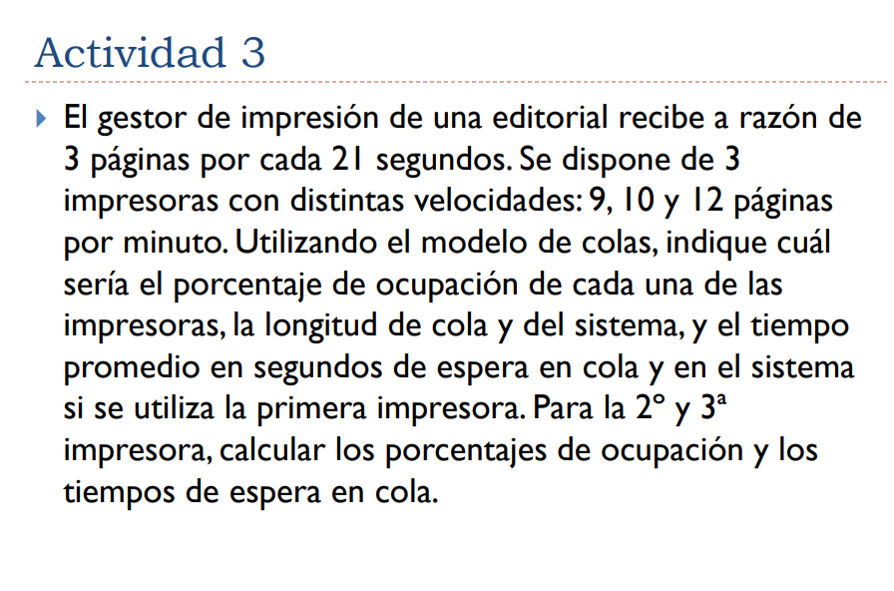

**Datos:**

* Llegadas: 3 páginas cada 21 segundos = 3 * (60 / 21) = 8.57 páginas por minuto (λ ≈ 8.57)

Impresoras:

* Impresora 1: 9 páginas por minuto (μ1 = 9)
* Impresora 2: 10 páginas por minuto (μ2 = 10)
* Impresora 3: 12 páginas por minuto (μ3 = 12)

**Impresora 1:**

* **Ocupación (ρ1):** ρ1 = λ / μ1 = 8.57 / 9 ≈ 0.952
* **Lq:** ρ1² / (1 - ρ1) ≈ 18.95 páginas
* **L:** Lq + ρ1 ≈ 18.95 + 0.952 = 19.90 páginas
* **Wq:** Lq / λ ≈ 18.95 / 8.57 ≈ 2.21 minutos ≈ 132.6 segundos
* **W:** Wq + (1 / μ1) ≈ 132.6 + (1 / 9) * 60 ≈ 139.6 segundos

**Impresora 2:**

* **Ocupación (ρ2):** ρ2 = λ / μ2 = 8.57 / 10 ≈ 0.857
* **Wq:** (ρ2 / (μ2 - λ)) ≈ 0.857 / (10 - 8.57) ≈ 0.592 minutos ≈ 35.5 segundos

**Impresora 3:**

* **Ocupación (ρ3):** ρ3 = λ / μ3 = 8.57 / 12 ≈ 0.714
* **Wq:** (ρ3 / (μ3 - λ)) ≈ 0.714 / (12 - 8.57) ≈ 0.200 minutos ≈ 12 segundos